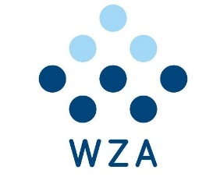  Datum: 27-03-2018  Locatie: Opleidingslokaal  Tijd 8.00 -16.30 uur  Pauze en evaluatie  Pauze:  10.00- 10.15  12.00- 13.00  14.00-14.15  Evaluatie:  16.00-6.30 | Symposium nascholing intensive care  |  Actieve bevochtiging / Optiflow  Door: Samantha Hoogland 8.00- 09.00 uur  Firma Fisher and Paykel  Beademingsgroep scholing practicum 9.00-10.00 uur  Door: Trix Blijham & Tanja Geertsma  Thorax drainage  Door: Gretha van der Veen 10.15-11.45 uur  Anatomie & Fysiologie & Pathologie van de thorax  Thorax drainage van het systeem SAHARA  Voedingsrichtlijnen voor Intensive care patiënten  Door: Harold van der Westerlaken 13.00-14.00uur  Nieuwste inzichten voeding Intensive care patiënten  Calamiteitenplan intensive care WZA  Door: Leo van Doorn & Wouter van der Meer 14.15-16.00uur  Interactieve training m.b.t. het calamiteitenplan
